Mocsári teknősök védelme a Hanságban
A mocsári teknős (Emys orbicularis) hazánk egyetlen őshonos teknősfaja. Tavak, holtágak, mocsarak és lassú folyású vizek környékén él; sötét páncélját jellegzetes sárga pettyek díszítik, erről könnyen felismerhető. Fennmaradásához a vizes élőhelyek mellett megfelelő szárazföldi területekre is szüksége van. Élőhelyeinek eltűnése és feldarabolódása (csatornák kotrása, nádasok irtása, vizes élőhelyek környékének beépítése), az egyre gyakoribbá váló, hosszantartó csapadékmentes időszakok, a közúti forgalom, valamint a tojásrakóhelyek és fészkek pusztulása egyaránt veszélyezteti a faj fennmaradását.
Május végén-júniusban a mocsári teknős nőstények a fészkeket a víztől távolabb, esetenként több száz méterre vagy akár néhány kilométerre, laza talajú, vízelöntéstől védett, magasabban fekvő helyeken alakítják ki. A kis teknősök rendszerint augusztusban vagy szeptemberben kelnek ki, de a későn lerakott fészkekben fejlődő fiatalok a tojásban is áttelelhetnek. A már kikelt kisteknősök egy része ősszel a fészekkamrában telel át, és csak a következő tavasszal, március-áprilisban bújik elő.
A frissen lerakott fészkeket leginkább a szőrmés ragadozók, például a róka és a borz veszélyeztetik. Kiváló szaglásuk segítségével könnyedén megtalálják a föld alatt megbúvó tojásokat és akár egyetlen éjszaka alatt kifoszthatják a területen található összes fészket, ezzel pedig elpusztíthatják az adott élőhely mocsári teknős állományának egész évi szaporulatát. Ezért a megtalált fészkek fölé közvetlenül a tojásrakás után gondosan rögzített védőrácsot helyezünk. A rácson a kisteknősök át tudnak bújni, a ragadozók viszont nem férnek hozzá a fészekhez.
Októberben a Fertő–Hanság Nemzeti Park egyik élőhelyén egy ragadozóktól védett fészekből 11 élő kisteknős bújt elő. Átlagos súlyuk 4,2 gramm, átlagos hátpáncélhosszuk 2,5 centiméter volt.Kikelésük után a fiatalok még rövid ideig a szárazföldön maradhatnak, majd néhány nap múlva indulnak el a víz felé, ahol kezdetben a sekély parti zónában tartózkodnak. A víztől távol, természetes környezetében talált kisteknős nem szorul segítségre: ne vigyük a vízhez, és ne bolygassuk a környezetét!
Akár kifejlett, akár apró teknőssel találkoztál, oszd meg velünk a megfigyelésedet az Országos Kétéltű- és Hüllőtérképezés Program honlapján vagy az okostelefonos alkalmazáson keresztül! Minden észlelés segít jobban megismerni a faj hazai állományát és elterjedését.
A megfigyelés a #emys projekt céljaihoz is kapcsolódik: a Fertő–Hanság Nemzeti Park területein a szakemberek a mocsári teknős állományát és szaporodási sikerét, valamint az élőhelyek állapotát is vizsgálják. Az összegyűjtött adatok segítenek feltárni a fajra ható veszélyeket, és megalapozni a hosszú távú védelmét.
Sajtókapcsolat:
- Vásony Petra, sajtókapcsolati munkatárs
- vasony.petra@mme.hu
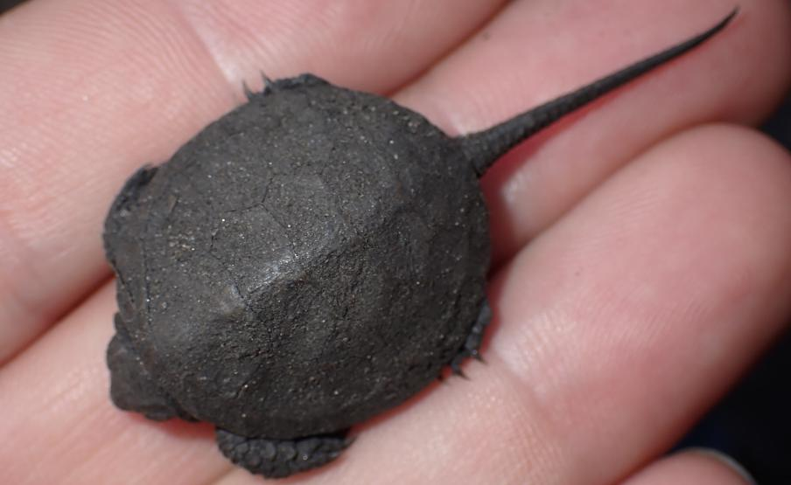 | © Fotó: Halpern Bálint
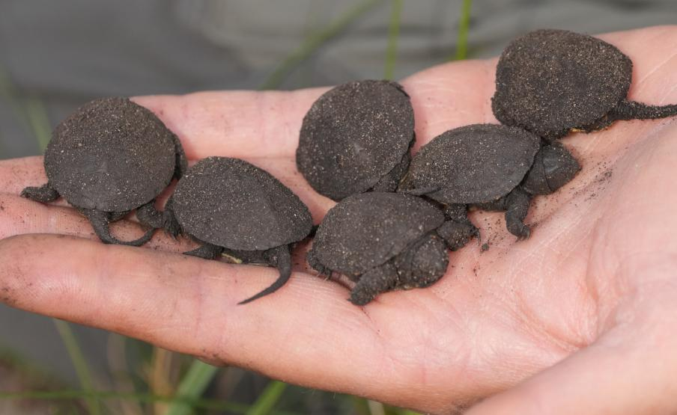 | © Fotó: Halpern Bálint
Eredeti tartalom: Magyar Madártani és Természetvédelmi Egyesület
Továbbította: Helló Sajtó! Üzleti Sajtószolgálat
Ez a sajtóközlemény a következő linken érhető el:

